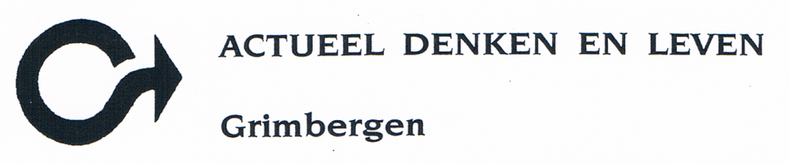

Privacyverklaring
Actueel Denken en Leven Grimbergen hecht veel waarde aan uw privacy en de bescherming van uw persoonsgegevens.
In deze privacyverklaring willen we heldere en transparante informatie geven over welke gegevens we verzamelen en hoe wij ermee omgaan. Wij doen er alles aan om uw privacy te waarborgen en gaan daarom zorgvuldig om met uw persoonsgegevens. Actueel Denken en Leven Grimbergen houdt zich in alle gevallen aan de toepasselijke wet- en regelgeving, waaronder de Algemene Verordening Gegevensbescherming (Verordening EU2016/679 ook gekend als GDPR)
Verwerkingsverantwoordelijke
Indien u na het doornemen van deze privacyverklaring vragen heeft hierover of contact met ons wenst op te nemen kan dit via onderstaande contactgegevens :
Actueel Denken en Leven Grimbergen
p/a Beatrijslaan 14
1850 Grimbergen
adlgrimbergen@gmail.com
Welke gegevens verzamelen we en waarvoor worden ze gebruikt?
We houden alleen de persoonsgegevens bij die u onszelf bezorgd heeft bij uw inschrijving : naam, voornaam, geslacht, geboortedatum, adres, telefoon- en GSM-nummer en mailadres.
We gebruiken deze gegevens alleen voor de organisatie van onze activiteiten en om u te kunnen contacteren (gerechtvaardigd belang) en om u te verzekeren (wettelijke verplichting)
Wie heeft toegang tot uw gegevens?
De bestuursleden hebben toegang tot uw gegevens. Zij verbinden er zich toe om de vertrouwelijkheid van uw persoonsgegevens te garanderen en ze alleen te gebruiken voor de doeleinden waarvoor ze verkregen werden.
Actueel Denken en Leven Grimbergen zal uw persoonsgegevens nooit verkopen of verhuren aan derde partijen noch ze voor commerciële doeleinden ter beschikking stellen van derden.
Hoe lang bewaren wij uw gegevens?
Wij bewaren de gegevens van al wie op de wachtlijst staat tot hun toetreding tot Actueel Denken en Leven Grimbergen. Van de leden bewaren wij de gegevens tot 1 jaar na het beëindigen van het lidmaatschap.
Zijn de gegevens veilig?
We nemen de passende technische en organisatorische maatregelen om misbruik, verlies, onbevoegde toegang, openbaarmaking en ongeoorloofde wijziging tegen te gaan.

Uw rechten omtrent uw gegevens
Om al uw rechten vervat in Verordening EU 2016/679 te laten gelden (inzage, kopie, aanpassing, beperking van verwerking, overdraagbaarheid of het wissen van uw persoonsgegevens) kan u ons contacteren via ons secretariaat of via adlgrimbergen@gmail.com.
Wijziging
We behouden ons het recht voor om deze privacyverklaring te wijzigen. De meest recente versie vindt u terug op onze webpagina.

